الميدان التعليمي: أنشطة هندسية |  | المستوى: سنة اولى | المذكرة :1AM A00
المقطع التعلمي: الزويــــــــــــــا |  | وضعية الانطلاق : منارتا الامير عبد القــادر بقسنطينة
نص الوضعية الإنطلاقية | الوضعية :  في رحلة سياحية لتلاميذ متوسطة إلى مسجد الأمير عبد القادر بقسنطينة تساءل بعضهم عن كيفية تقدير علو المنارتين ، فشرح لهم أستاذهم بأن التقنيين في علم الطبوغرافيا يستعملون جهازا خاصا يسمى " المزواة " وكلف فوجا من التلاميذ بالبحث في الموضوع .  توصل التلاميذ إلى أنه لحساب إرتفاع إحدى المنارتين ، يكون بالإبتعاد عن قاعدة المنارة بمسافة معينة  وقراءة الزاوية التي تشاهد منها قمتها وهو مايمكن نمذجته بالمثلث القائم المقابل .  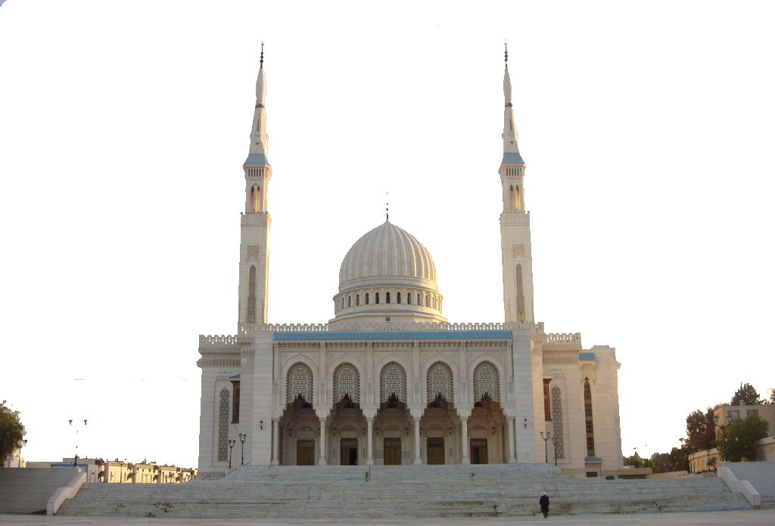  - أعد رسم الشكل باعتبار : $1 cm$ على الشكل يمثل $10 m$ في الحقيقة حيث :  $CA=43,7 m$ و $\hat{BCA}=70°$  - إستنتج تقديرا لإرتفاع المنارة .
غايات الوضعية التعلمية وطبيعتها | - تسمية زاوية شكل  - رسم زاوية قيسها معلوم
السندات التعليمية المستعملة | - النص في قصاصات أو على السبورة
صعوبات متوقعة | - فكرة الحل لا تظهر بسهولة بسبب قلة المعطيات وإستعمال المقياس في الرسم .
الموارد المعرفية والموارد المجندة لحل الوضعية | - المثلثات الخاصة (رسم مثلث قائم ).
الكفاءات العرضية المجندة لحل الوضعية | - يلاحظ ويستكشف ويحلل ويستدل منطقيا .  - يعبر بكيفية سليمة ويبرر بأدلة منطقية .  - يحل وضعيات مشكلة بسيطة .  - يمارس سلوك العمل المستقل لتوسيع ثقافته العلمية والتكوين الذاتي طوال الحياة
القيم والمواقف | ـ يطلع على التراث العالمي ويستفيد من الاكتشافات العلمية .  ـ يستعمل الترميز العالمي  ـ تنمية روح البحث

